Министерство науки и высшего образования Российской Федерации  
Пензенский государственный университет  
Кафедра вычислительная техника

**ОТЧЕТ**

по лабораторной работе №5

по дисциплине «Основы операционных систем»

на тему «Динамически загружаемые библиотеки»

Выполнили студенты группы 22ВВП1

Хоссейни Нежад С.А.С.М.

Захаров А.С.

Приняли:

Егоров В. Ю.

Федюнин Р. Н.

Пенза 2024

**Название**

Динамически загружаемые библиотеки

**Цель работы**

Изучить связывание процесса с динамически загружаемыми библиотеками на этапе загрузки и на этапе выполнения.

**Лабораторное задание**

Необходимо разработать программу, состоящую из головной программы и двух динамически загружаемых библиотек. Одна библиотека должна загружаться с использованием динамического связывания, а другая – с использованием функции LoadLibrary. Библиотеки должны выполнять действия по вариантам заданий из лабораторной работы №4.

**Описание данных**

1. Библиотеки:

• windows.h: Заголовочный файл, содержащий определения для работы с Windows API.

• serverLib.h: Заголовочный файл, который, предположительно, содержит определения функций для работы с серверной частью программы.

2. Типы данных:

• typedef void (*StartClientFunc)();: Определение типа для указателя на функцию, которая не принимает аргументов и не возвращает значения. Этот указатель будет использоваться для вызова функции StartClient из загруженной динамической библиотеки.

3. Переменные:

• HMODULE hClientLib: Переменная, которая хранит дескриптор загруженной библиотеки СlientLib.dll.

• StartClientFunc startClient: Указатель на функцию StartClient, получаемый через GetProcAddress.

**Текст программы**

**Code**

**main**

#include <stdio.h>

#include <windows.h>

#include "serverLib.h"

typedef void (*StartClientFunc)();

void StartClient()

{

HMODULE hClientLib = LoadLibrary(TEXT("ClientLib.dll"));

if (!hClientLib) {

printf("Failed to load client library. Error: %d\n", GetLastError());

}

StartClientFunc startClient = (StartClientFunc)GetProcAddress(hClientLib, "StartClient");

if (!startClient) {

printf("Failed to get StartClient function address. Error: %d\n", GetLastError());

FreeLibrary(hClientLib);

}

startClient();

FreeLibrary(hClientLib);

}

int main(int argc, char* argv[])

{

if (argc != 2) {

return 1;

}

if (argv[1][0] == 'c') {

StartClient();

}

else if (argv[1][0] == 's') {

StartServer();

}

return 0;

}

**ClientLib**

#include <stdio.h>

#include <windows.h>

#include "clientLib.h"

#define CHECK_INTERVAL 2000

LPCTSTR MAILBOX_NAME = TEXT("\\\\.\\mailslot\\sample_mailslot");

typedef struct {

OVERLAPPED ol;

HANDLE hMailSlot;

WCHAR buffer[256];

} MAILSLOT_OVERLAPPED;

VOID CALLBACK WriteCompletionRoutine(DWORD dwErrorCode, DWORD dwNumberOfBytesTransfered, LPOVERLAPPED lpOverlapped) {

if (dwErrorCode == ERROR_SUCCESS) {

wprintf(L"Data written successfully: %d bytes\n\n", dwNumberOfBytesTransfered);

}

else {

wprintf(L"Failed to write file. Error: %d\n", dwErrorCode);

}

}

VOID CALLBACK TimerAPCProc(LPVOID lpArg, DWORD dwTimerLowValue, DWORD dwTimerHighValue) {

WCHAR windowsDir[MAX_PATH];

WCHAR tempPath[MAX_PATH];

UINT winLength = GetWindowsDirectory(windowsDir, MAX_PATH);

if (winLength == 0) {

wprintf(L"Failed to get Windows directory. Error: %d\n", GetLastError());

}

else {

wprintf(L"Windows Directory: %s\n", windowsDir);

}

DWORD tempLength = GetTempPath(MAX_PATH, tempPath);

if (tempLength == 0) {

wprintf(L"Failed to get temp path. Error: %d\n", GetLastError());

}

else {

wprintf(L"Temp Path: %s\n", tempPath);

}

MAILSLOT_OVERLAPPED* mailslot_ol = (MAILSLOT_OVERLAPPED*)lpArg;

WCHAR* message = mailslot_ol->buffer;

swprintf(message, sizeof(mailslot_ol->buffer) / sizeof(WCHAR), L"Windows Directory: %s\nTemp Path: %s\n\n", windowsDir, tempPath);

BOOL result = WriteFileEx(mailslot_ol->hMailSlot, message, (DWORD)(wcslen(message) * sizeof(WCHAR)), &mailslot_ol->ol, WriteCompletionRoutine);

if (!result) {

wprintf(L"WriteFileEx failed. Error: %d\n", GetLastError());

}

}

void StartClient() {

wprintf(L"CLIENT\n");

HANDLE hMailSlot = CreateFile(MAILBOX_NAME, GENERIC_WRITE, FILE_SHARE_READ, NULL, OPEN_EXISTING, FILE_ATTRIBUTE_NORMAL, NULL);

if (hMailSlot == INVALID_HANDLE_VALUE) {

wprintf(L"Failed to open mailslot. Error: %d\n", GetLastError());

}

MAILSLOT_OVERLAPPED mailslot_ol;

SecureZeroMemory(&mailslot_ol, sizeof(mailslot_ol));

mailslot_ol.hMailSlot = hMailSlot;

HANDLE hTimer = CreateWaitableTimer(NULL, FALSE, NULL);

if (!hTimer) {

wprintf(L"CreateWaitableTimer failed. Error: %d\n", GetLastError());

CloseHandle(hMailSlot);

}

LARGE_INTEGER liDueTime;

liDueTime.QuadPart = -100000LL;

if (!SetWaitableTimer(hTimer, &liDueTime, CHECK_INTERVAL, TimerAPCProc, &mailslot_ol, FALSE)) {

wprintf(L"SetWaitableTimer failed. Error: %d\n", GetLastError());

CloseHandle(hMailSlot);

CloseHandle(hTimer);

}

while (TRUE) {

SleepEx(INFINITE, TRUE);

}

CloseHandle(hMailSlot);

CloseHandle(hTimer);

}

**ServerLib**

#include <stdio.h>

#include <windows.h>

#include "serverLib.h"

LPCTSTR MAILBOX_NAME = TEXT("\\\\.\\mailslot\\sample_mailslot");

typedef struct {

OVERLAPPED ol;

HANDLE hMailSlot;

WCHAR buffer[256];

} MAILSLOT_OVERLAPPED;

VOID CALLBACK ReadCompletionRoutine(DWORD dwErrorCode, DWORD dwNumberOfBytesTransfered, LPOVERLAPPED lpOverlapped) {

MAILSLOT_OVERLAPPED* mailslot_ol = (MAILSLOT_OVERLAPPED*)lpOverlapped;

WCHAR* buffer = mailslot_ol->buffer;

buffer[dwNumberOfBytesTransfered / sizeof(WCHAR)] = L'\0';

wprintf(L"Received message: \n%s", buffer);

}

VOID CALLBACK TimerAPCProc(LPVOID lpArg, DWORD dwTimerLowValue, DWORD dwTimerHighValue) {

MAILSLOT_OVERLAPPED* mailslot_ol = (MAILSLOT_OVERLAPPED*)lpArg;

DWORD dwMaxMessageSize, dwNextSize, dwMessageCount, dwReadTimeout;

if (!GetMailslotInfo(mailslot_ol->hMailSlot, &dwMaxMessageSize, &dwNextSize, &dwMessageCount, &dwReadTimeout)) {

wprintf(L"GetMailslotInfo failed. Error: %d\n", GetLastError());

return;

}

if (dwNextSize != MAILSLOT_NO_MESSAGE) {

if (!ReadFileEx(mailslot_ol->hMailSlot, mailslot_ol->buffer, sizeof(mailslot_ol->buffer), &mailslot_ol->ol, ReadCompletionRoutine)) {

wprintf(L"ReadFileEx failed. Error: %d\n", GetLastError());

}

}

}

void StartServer() {

wprintf(L"SERVER\n");

HANDLE hMailSlot = CreateMailslot(MAILBOX_NAME, 0, MAILSLOT_WAIT_FOREVER, NULL);

if (hMailSlot == INVALID_HANDLE_VALUE) {

wprintf(L"Failed to create mailslot. Error: %d\n", GetLastError());

}

MAILSLOT_OVERLAPPED mailslot_ol;

SecureZeroMemory(&mailslot_ol, sizeof(mailslot_ol));

mailslot_ol.hMailSlot = hMailSlot;

HANDLE hTimer = CreateWaitableTimer(NULL, FALSE, NULL);

if (!hTimer) {

wprintf(L"CreateWaitableTimer failed. Error: %d\n", GetLastError());

CloseHandle(hMailSlot);

}

LARGE_INTEGER liDueTime;

liDueTime.QuadPart = -10000000LL;

if (!SetWaitableTimer(hTimer, &liDueTime, CHECK_INTERVAL, TimerAPCProc, &mailslot_ol, FALSE)) {

wprintf(L"SetWaitableTimer failed. Error: %d\n", GetLastError());

CloseHandle(hMailSlot);

CloseHandle(hTimer);

}

while (TRUE) {

SleepEx(INFINITE, TRUE);

}

CloseHandle(hMailSlot);

CloseHandle(hTimer);

}

**Результат работы программы**

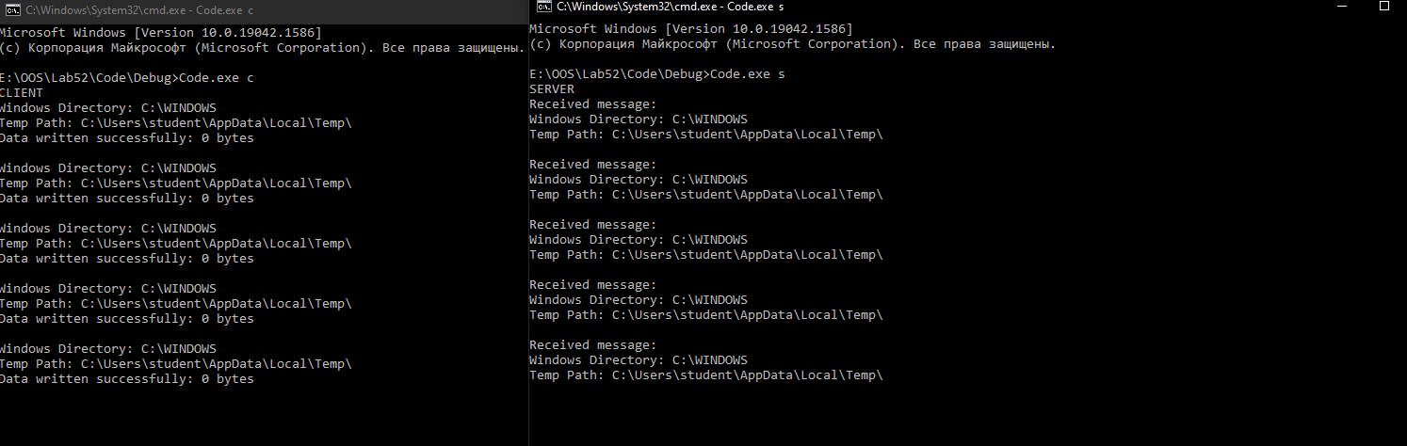

**Вывод**

Изучили как делать связывание процесса с динамически загружаемыми библиотеками на этапе загрузки и на этапе выполнения.